2018-2019学年度教科版物理八年级上册同步练习
第一章 走进实验室
班级 姓名
第三节 活动：降落伞比赛
1．降落伞自由下落时会受到空气阻力的作用，是一种减速器，它在空降兵作战、航空航天人员的逃生、跳伞运动员进行训练、比赛和表演、空投物资、回收飞行器设备时有广泛的应用。如图所示，八(1)班的甲、乙、丙三个小组在进行“降落伞在空中停留时间最长”的比赛中，记录的数据如下表：
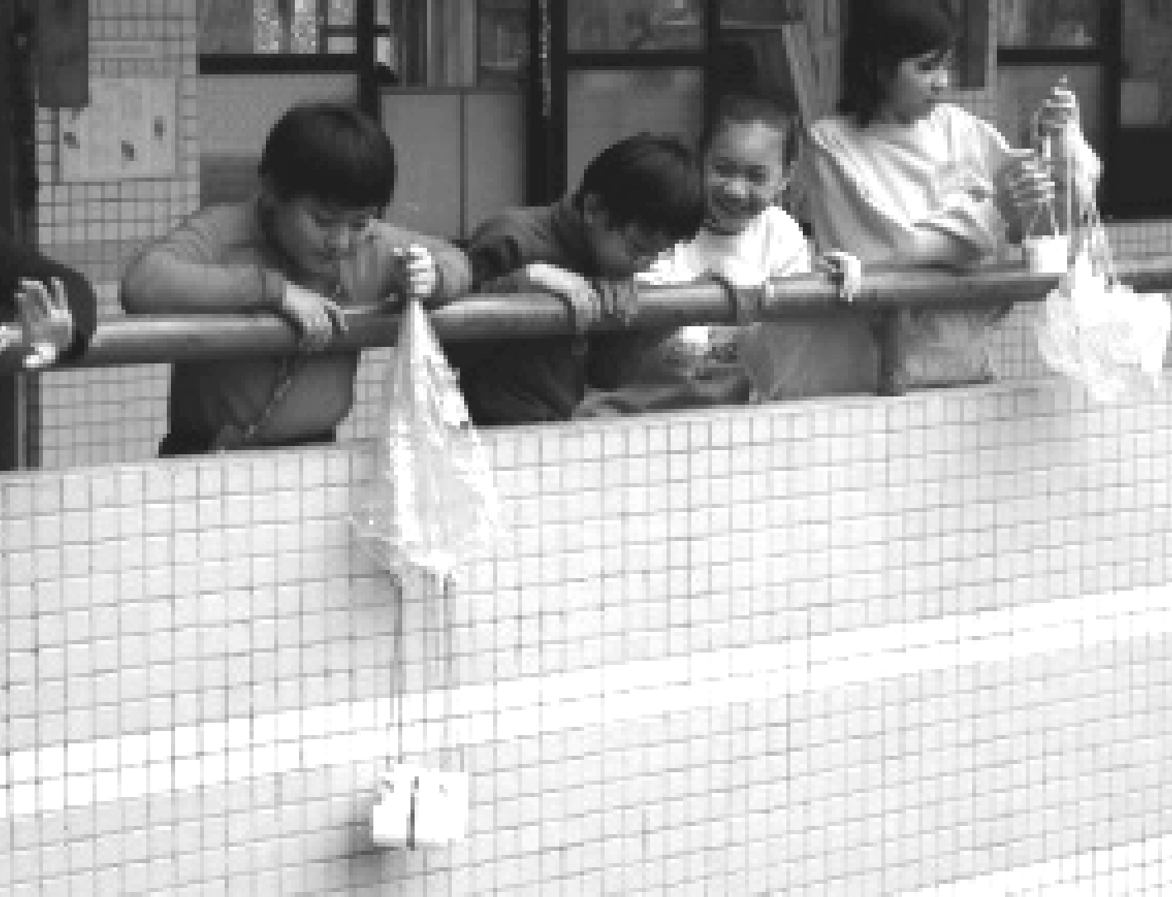
实验小组 | 重量/g | 高度/ m | 降落伞面积/cm² | 停留时间/s
甲 | 100 | 12 | 800 | 25
乙 | 100 | 12 | 600 | 19
丙 | 50 | 12 | 600 | 21
(1)为了探究“降落伞在空中停留时间与降落伞重量的关系”，应选择__乙、丙__的实验数据，结论是__在降落伞所处的高度和降落伞面积不变时，降落伞越轻，降落伞在空中停留时间越长__。
(2)为了探究“降落伞在空中停留时间与降落伞面积的关系”，应选择__甲、乙__的实验数据，结论是__在降落伞所处的高度和重量不变时，降落伞面积越大，降落伞在空中停留时间越长__。
2.下列对测量工具的选择不合理的是( D )
A．测量气温选用寒暑表
B．测量百米赛跑的时间选用停表
C．测量几枚硬币的质量选用托盘天平
D．测量跳远成绩选用分度值是1 mm的刻度尺
3．面积的测量是我们生活和学习中离不开的一种测量，它属于一种( B )
A．直接测量 B．间接测量
C．控制变量法 D．方格法
4．12岁的李明一年内明显长高了，他增长的高度可能是( A )
A.8 cm B.8 mm
C.8 dm D.8 μm
5．四位同学用同一把毫米刻度尺测量同一物体的长度，正确的是( C )
A.54 mm B.5.40 mm
C.5.40 cm D.0.54 dm
6.在探究了装满水的杯子里还能放多少回形针后，同学们提出放入回形针的数量可能与水的温度有关的猜想，为了验证这个猜想，课外兴趣小组的同学提出了下列四种方案，其中正确的是( C )
A．在形状不同的两个杯子中装相同的水，观察能放入的回形针的数量
B．在材料不同的两个杯子中装相同的水，观察能放入的回形针的数量
C．在两个相同的杯子中装温度不同其他都相同的水，观察能放入的回形针的数量
D．只要水的温度不同，其他条件无所谓，观察能放入的回形针的数量
5．在设计实验来检验时，先考察其中的一个因素对研究问题的影响，而保持其他因素不变，这种研究问题的方法叫做__控制变量法_。
7．以下数据，最接近一间普通教室的天花板距该教室地面的高度的是( B )
A.5.5 m B.3.0 m
C.2.0 m D.1.5 m
8．“纳米”是一种长度单位，1 nm＝10^{－9}m，纳米技术是以0.1 nm～100 nm这样的尺度为研究对象的前沿科学，目前我国在对纳米技术的研究方面已经跻身世界前列，1.76×10⁹ nm可能是( A )
A．一个人的身高 B．物理课本的长度
C．一座山的高度 D．一个篮球场的长度
9．在进行降落伞比赛时，为了使降落伞的滞空时间长些，在制作降落伞前同学们猜想可能影响它滞空时间的因素有：降落伞的面积、降落伞的长度、降落伞的重量、降落伞伞面的材质。要探究降落伞的面积对其滞空时间的影响时，应该( A )
A．用长度、重量、材质都相同，而面积不同的降落伞进行研究
B．用长度、重量相同，而材质、面积不同的降落伞进行研究
C．用长度相同，而重量、材质、面积不同的降落伞进行研究
D．探究时所用的降落伞只要保证面积不同即可，其他因素不必控制
10．为了模拟研究汽车超速带来的安全隐患，小明同学设计了如图所示的探究实验，用A球表示运动小车，B物块表示被撞物体，A球的初始高度为h，运动的A球推动B木块运动一段距离后静止，用B物块运动的距离反映撞击的破坏程度，探究过程中不合理的做法是( B )
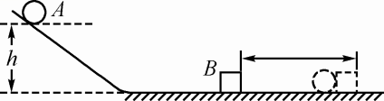
A．应控制A球的质量相同
B．应控制A球的初始高度相同
C．应控制B物块的质量相同
D．应控制B物块的初始位置相同
11．给你几种测量长度的工具，请你选用合适的一种填在空白处。甲：厘米刻度尺；乙：毫米刻度尺；丙：卷尺(5 m)；丁：卷尺(100m)。
(1)测量物理课本的长和宽：__乙__；
(2)测量大门和窗户的长和宽：__丙__；
(3)测量学校开运动会的60 m跑道：__丁__。

12．刑侦人员常要测量犯罪嫌疑人的脚印，用来推算犯罪嫌疑人的身高与体重。如图所示脚印的面积大约是__28__cm²。(每一个小方格为1 cm²，对于不满一格的，凡大于半格的都算一格，小于半格的都不算) 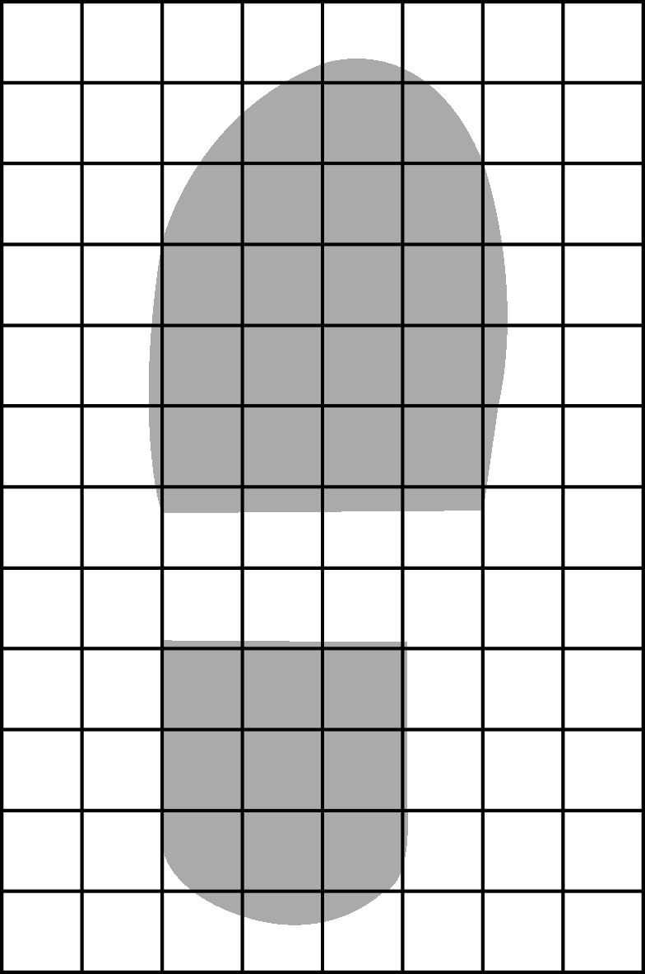
13．小庞为了探究钟摆的摆动快慢与哪些因素有关，通过实验收集了如下数据(摆锤全部摆动五次)。
序 号 | 球的种类 | 摆长/cm | 时间/s
1 | 铁球 | 80 | 10
2 | 铜球 | 80 | 10.2
3 | 铁球 | 100 | 14
(1)为了探究摆动时间与摆锤种类关系，应选用__1和2__两组实验来比较，因为__摆长相同，而摆锤的种类不同__。
(2)为了探究摆动时间与摆长关系，应选用__1和3__两组实验来比较，因为__摆锤的种类相同，而摆长不同__。
14．小东注意家里摆钟(如图甲所示)的钟摆在有规律地摆动，经认真观察发现钟摆来回摆动一次的时间刚好是1秒，就想：是不是所有的摆来回摆动一次的时间都是1秒呢？于是，他请教了物理老师，知道钟摆来回摆动一次的时间叫做周期，在老师的指导下他设计了如图乙所示的单摆(即细绳下系一小钢球)进行探究。实验数据记录如下表：
实验序号 | 1 | 2 | 3 | 4 | 5 | 6 | 7 | 8
摆长l/m | 0.3 | 0.4 | 0.5 | 0.6 | 0.7 | 0.8 | 0.9 | 1.0
周期T/s | 1.1 | 1.3 | 1.4 | 1.5 | 1.7 | 1.8 | 1.9 | 2.0
周期平方  T²/s² | 1.2 | 1.7 | 2.0 | 2.3 | 2.9 | 3.2 | 3.6 | 4.0
(1)从表中数据可知，单摆的摆长l越长，周期T越_____长__(选填“长”或“短”)。
(2)请根据表中数据在图丙中作出单摆周期的平方T²与摆长l的关系图像。
丙
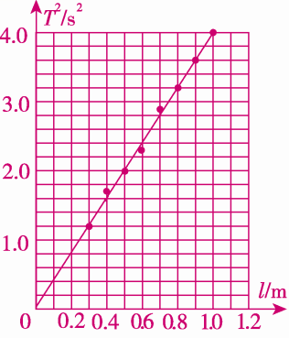第8题(2)答图

(3)分析图丙所示图像，可知实验中用的单摆T²与l成__正比__关系。
(4)由表中实验记录可知，单摆来回摆动一次时间比较短，直接测量摆动一次的时间误差比较大。你认为小明为了减小测量误差应该怎么做？
__可测出单摆来回摆动多次(如30次)的时间，再计算出来回摆动1次所需的时间__。
(5)生活中若摆钟走慢了，应如何调整钟摆的长度？
__将钟摆的长度调短__。

